ひとくちメモ　　　　　　　　　　 １16()

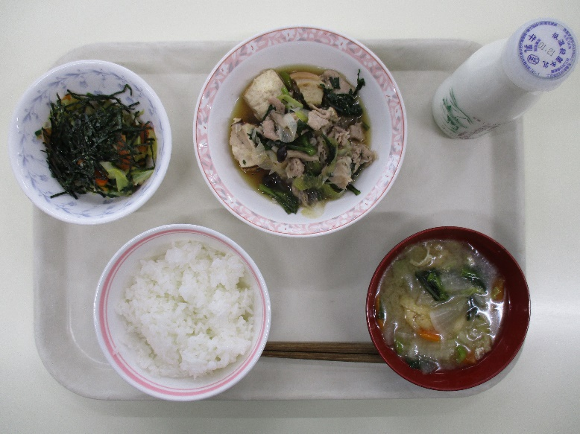

すききは、、、をベースにしたに、お、ねぎ、、きなどのをわせてたです。では、おはをしました。

のろのマークは、そのがのでにどんなきをするかをしています。

エネルギーになる…★

やをつくるもとになる…○

のをえる…＊

のりえ＊○　　　　　○

豚すき〇＊★

ごはん★　　　　〇＊